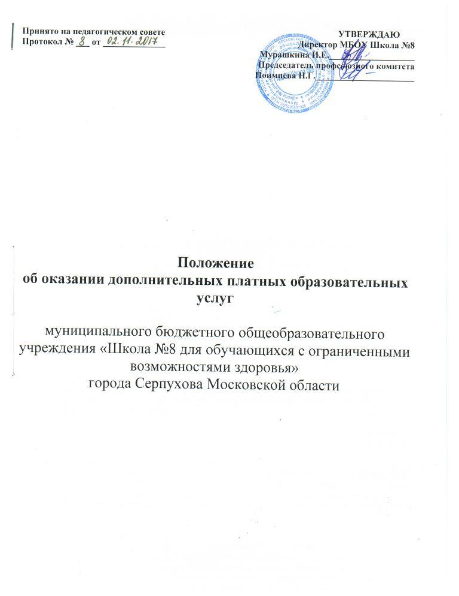

ПОЛОЖЕНИЕ
об оказании дополнительных платных образовательных услуг
Муниципального бюджетного общеобразовательного учреждения
«Школа №8 для обучающихся с ограниченными возможностями здоровья»

1. ОБЩИЕ ПОЛОЖЕНИЯ
1.1. Настоящее Положение разработано в соответствии со следующими нормативными правовыми актами:
- Гражданским кодексом Российской Федерации (главы 4, 22, 25-29, 39, 54, 59);
- Законом Российской Федерации от 07.02.1992 № 2300-1 (ред. от 03.07.2016) «О защите прав потребителей»;
- Федеральным законом от 29.12.2012 № 273-ФЗ «Об образовании в Российской Федерации»;
- Законом Российской Федерации «О некоммерческих организациях»;
- Законом Российской Федерации «О бухгалтерском учете»;
- Правилами оказания платных образовательных услуг, утвержденными постановлением Правительства Российской Федерации от 15.08.2013 № 706;
- Постановлением Правительства Российской Федерации от 28.10.2013 № 966 «О лицензировании образовательной деятельности»;
- Уставом школы.
1.2. Настоящее Положение регламентирует правила организации дополнительных платных образовательных платных услуг в школе (далее - платные услуги).
1.3. Настоящее Положение регулирует отношения, возникающие между заказчиком и исполнителем при оказании платных услуг в школе.
1.4. Применяемые термины:
«заказчик» - организация или гражданин, имеющие намерение заказать, либо заказывающие образовательные услуги для себя или несовершеннолетних граждан, либо получающие образовательные услуги лично;
«потребитель»- несовершеннолетний;
«исполнитель» - школа, другие образовательные и не образовательные учреждения и организации, граждане, занимающиеся индивидуальной трудовой педагогической или иной деятельностью, оказывающие платные услуги в школе.
1.5. Школа предоставляет платные услуги в целях:
наиболее полного удовлетворения образовательных и иных потребностей обучающихся, населения: улучшения качества образовательного процесса в школе.
1.6. Школа оказывает платные услуги в соответствии с настоящим Положением при условии: наличия лицензии на соответствующий вид деятельности (если лицензия предусмотрена действующим законодательством), что такие услуги предусмотрены Уставом школы.
1.7. Платные услуги (если они предоставляются учащимся школы) не могут быть оказаны взамен или в рамках основной образовательной деятельности школы (в рамках основных образовательных программ и государственных образовательных стандартов), финансируемой за счет средств федерального, регионального и муниципального бюджета.
1.8. Отказ заказчика, потребителя от предлагаемых платных услуг не может быть причиной уменьшения объема предоставляемых ему школой основных образовательных услуг.
1.9. Оказание платных услуг не может наносить ущерб или ухудшить качество основной образовательной деятельности школы.
1.10. Школа имеет право предоставить сторонним организациям или физическим лицам возможность оказания образовательных услуг. Для этого с ними заключается договор о сотрудничестве, трудовой договор.
1.11. Настоящее Положение, в том числе образец договора об оказании платных образовательных услуг, информация по основным вопросам организации и осуществления образовательной деятельности в соответствии с требованиями Федерального закона «Об образовании в Российской Федерации» размещается школой в открытом доступе на официальном сайте в сети «Интернет».
2. ПЕРЕЧЕНЬ ПЛАТНЫХ УСЛУГ
2.1. Школа вправе оказывать потребителям на основании Устава следующие дополнительные платные образовательные услуги:
а) образовательные и развивающие услуги:
- обучение по дополнительным образовательным программам;
- обучение специальным дисциплинам сверх часов и сверх программ по данной дисциплине, предусмотренной учебным планом (занятия-консультации логопеда, педагога-психолога, дефектолога и других специалистов);
- различные кружки;
- создание различных студий, групп, школ, факультативов по обучению и приобщению детей к знанию мировой культуры, живописи, графики, скульптуры, народных промыслов и т.д., т.е. всему тому, что не может быть дано в рамках государственных образовательных стандартов;
- создание групп по адаптации детей к условиям школьной жизни (до поступления в школу, если ребенок не посещал дошкольное образовательное учреждение);
- создание условий для осуществления присмотра и ухода за детьми;
б) оздоровительные мероприятия:
- создание различных секций, групп по укреплению здоровья;
в) другие платные услуги, указанные в учредительных документах учреждения.

3. ПОРЯДОК ОКАЗАНИЯ ПЛАТНЫХ УСЛУГ
3.1. Для оказания платных услуг школа создает следующие необходимые условия:
- соответствие действующим санитарным правилам и нормам (СанПиН);
- соответствие требованиям по охране и безопасности здоровья потребителей услуг;
- качественное кадровое обеспечение;
- необходимое учебно-методическое и техническое обеспечение.
3.2. Руководство системой дополнительных платных образовательных услуг осуществляет директор МБОУ Школа №8.
3.3. Непосредственная организация деятельности групп дополнительных платных образовательных услуг возлагается на ответственных за организацию платной услуги.
3.4. Ответственные за организацию платной услуги проводят подготовительную
работу, включающую в себя изучение спроса граждан на предоставляемую услугу,
рекламную деятельность, составление предварительной сметы доходов и расходов и другие необходимые мероприятия.
3.5. В рекламную деятельность обязательно включается доведение до потребителя (в том числе путем размещения на информационных стендах в школе) достоверной информации об исполнителе и оказываемых платных услугах, обеспечивающей возможность их правильного выбора.
Информация содержит следующие сведения:
а) исполнитель (юридическое лицо) — наименование и местонахождение, а также сведения о наличии лицензии (если это образовательная деятельность), свидетельства о государственной аккредитации с указанием регистрационного номера и срока действия, наименования, адреса и телефона органа их выдавшего;
б) уровень и направленность реализуемых основных и дополнительных образовательных программ, формы и сроки их освоения;
в) стоимость платных услуг, оказываемых за плату и порядок их оплаты;
г) порядок приема и требования к потребителям услуг;
д) перечень лиц, непосредственно оказывающих платные услуги, и информацию о них;
е) перечень категорий потребителей, имеющих право на получение льгот при оказании платных услуг и размеры предоставляемых льгот.
3.6. Исполнитель обязан также предоставить для ознакомления по требованию заказчика:
а)Устав школы;
б) лицензию на осуществление образовательной деятельности и другие документы,
регламентирующие организацию образовательного процесса в школе;
в) адрес и телефон Учредителя;
г) образцы договоров;
д) основные и дополнительные образовательные программы, стоимость платных услуг;
е) дополнительные образовательные программы, специальные курсы, циклы дисциплин;
ж) перечень категорий заказчиков, потребителей, имеющих право на получение льгот, а также перечень льгот, предоставляемых при оказании платных услуг в соответствии с федеральными законами и иными нормативными правовыми актами.
3.7. Директор школы заключает договоры, дополнительные соглашения со специалистами, которые будут проводить занятия, и договоры с заказчиками на оказание платной услуги.
Исполнитель не вправе оказывать предпочтение одному потребителю перед другим в отношении заключения договора, кроме случаев, предусмотренных законом и иными нормативными правовыми актами.
3.8. Договор заключается в письменной форме и содержит следующие сведения:
а) наименование исполнителя и место его нахождения (юридический адрес), в данном случае «школа»;
б) наименование организации или фамилию, имя, отчество, адрес и телефон заказчика;
в) фамилию, имя, отчество потребителя;
г) сроки оказания платных услуг;
д) уровень и направленность основных, дополнительных и иных программ, перечень (виды) платных услуг, их стоимость и порядок оплаты;
е) другие необходимые сведения, связанные со спецификой оказываемых платных услуг,
ж) должность, фамилию, имя, отчество лица, подписывающего договор от имени
исполнителя, его подпись, а также подпись заказчика.
3.9. В период заключения договоров по просьбе заказчика исполнитель обязан
предоставить для ознакомления:
а) образцы договоров;
б) дополнительные образовательные программы;
в) расчеты стоимости (или смету) платной услуги.
3.10. Договор составляется в двух экземплярах, один из которых находится у
исполнителя, другой - у заказчика, учителя;
3.11. Платные услуги оказываются потребителям в свободное от образовательного процесса время. Перерыв после окончания уроков до начала занятий устанавливается не меньше 1 часа. Место оказания платных услуг определяется в соответствии с расписанием организации образовательного процесса, в свободных учебных помещениях. Наполняемость групп для занятий определяется в соответствии с потребностью заказчика и может составлять от 5 до 30 человек. Продолжительность занятий устанавливается от 30 минут до 45 минут в зависимости от возраста обучающихся и оказываемых услуг в соответствии с расписанием занятий.
3.12. Образовательные программы рассматриваются на методическом объединении, согласовываются с Учредителем и утверждаются директором школы.
3.13. Приказом директора школы определяется дата начала занятий по оказанию платных услуг по утверждённому расписанию.
3.14. Школа вправе устанавливать льготы для отдельных категорий граждан.
3.15. Перечень категорий Потребителей, имеющих право на получение льгот:
- родители - работники школы;
- дети, родители которых являются лицами, пострадавшими от радиации вследствие аварии на Чернобыльской АЭС (удостоверение);
- дети, родители которых являются ветеранами военной службы, инвалидами боевых действий (удостоверение);
- дети из малообеспеченных семей, состоящих на учёте в Управлении социальной защиты Министерства социального развития населения Московской области (удостоверение);
- обучающиеся, имеющие оценки в четверти по всем предметам «отлично» (выписка оценок);
- при потере кормильца (удостоверение);
- родители, имеющие 1,2,3 группу инвалидности и другие категории в соответствии с действующим законодательством (удостоверение).
3.16. В соответствии с п. 3.14 настоящего Положения Школа снижает стоимость платных образовательных услуг:
1/ на 100% для следующих категорий обучающихся (только при наличии документа, подтверждающего льготную категорию, и письменного заявления):
- родители - работники школы;
- дети, родители которых являются лицами, пострадавшими от радиации вследствие аварии на Чернобыльской АЭС (удостоверение);
- дети, родители которых являются ветеранами военной службы, инвалидами боевых действий (удостоверение);
- дети из малообеспеченных семей, состоящих на учёте в Управлении социальной защиты Министерства социального развития населения Московской области (удостоверение);
2/ на 50% для следующих категорий обучающихся (только при наличии документа, подтверждающего льготную категорию, и письменного заявления):
- обучающиеся, имеющие оценки в четверти по всем предметам «отлично» (выписка оценок);
- при потере кормильца (удостоверение);
- родители, имеющие 1,2,3 группу инвалидности и другие категории в соответствии с действующим законодательством (удостоверение).

4. ПОРЯДОК ПОЛУЧЕНИЯ И РАСХОДОВАНИЯ ДЕНЕЖНЫХ СРЕДСТВ
4.1. Платные услуги осуществляются за счет внебюджетных средств:
- средств родителей (законных представителей).
4.2. Оказание платных услуг производится по ценам, согласованным с Учредителем.
4.3 Потребитель обязан оплатить оказываемые платные услуги в порядке и в сроки, указанные в договоре. Стоимость оказываемых платных услуг в договоре определяется по соглашению между исполнителем и потребителем в соответствии с утвержденной сметой.
4.4 Оплата платных услуг производится безналичным путем (на расчетный счет школы). В случае отсутствия Потребителя на занятиях по уважительной причине Исполнитель делает пересчет оплаты стоимости услуги в следующем месяце. Уважительной причиной, на основании которой может быть произведен перерасчет оплаты, является:
- болезни Потребителя (по заключению учреждения здравоохранения) с предоставлением в течение трёх рабочих дней с момента выдачи справки медицинской организацией.
4.5. Смета рассчитывается в целом на группу получателей одного вида услуги и затем определяется цена отдельной услуги на каждого получателя. Смета разрабатывается непосредственно экономическим отделом Управления образованием, утверждается руководителем.
4.6. Передача наличных денег в иных случаях лицам, непосредственно оказывающим платные услуги, или другим лицам запрещается.
4.7. Доходы от оказания платных услуг полностью реинвестируются в школу в соответствии со сметой расходов.
4.8. Данная деятельность не является предпринимательской.
4.9. Школа по своему усмотрению расходует средства, полученные
от оказания платных услуг (в соответствии со сметой доходов и расходов). Полученный
доход расходуется на цели школы:
- развитие и совершенствование образовательного процесса;
- развитие материальной базы;
- увеличение заработной платы сотрудникам (в т.ч. директору школы);
- другие цели.
4.10. Бухгалтерия ведет учет поступления и использования средств от платных услуг в соответствии с действующим законодательством. Учет ведется отдельно для каждого вида платной услуги.

5. ОТВЕТСТВЕННОСТЬ ИСПОЛНИТЕЛЯ И ПОТРЕБИТЕЛЯ ПРИ ОКАЗАНИИ ПЛАТНЫХ УСЛУГ
5.1. Исполнитель оказывает платные услуги в порядке и в сроки, определенные Уставом МБОУ Школа №8 и договором.
5.2. За неисполнение либо ненадлежащее исполнение обязательств по договору исполнитель и заказчик несут ответственность, предусмотренную договором согласно законодательству Российской Федерации.
5.3. Условия, на которых заключен договор, могут быть изменены либо по соглашению сторон, либо в соответствии с действующим законодательством Российской Федерации.
5.4. Договор может быть расторгнут по соглашению сторон.
5.5. Контроль за соблюдением действующего законодательства в части оказания платных услуг осуществляют органы управления образованием и другие органы и организации, на которые в соответствии с законами и иными нормативными правовыми актами Российской Федерации возложены контрольные функции.
5.6. Директор школы несет персональную ответственность за деятельность по осуществлению платных услуг.
5.7. Исполнитель обязан обеспечить оказание платных образовательных услуг в полном объеме в соответствии с образовательными программами и условиями договора об оказании платных образовательных услуг в соответствии с Федеральными государственными требованиями.
6. Кадровое обеспечение оказания платных услуг.
6.1. Для выполнения работ по оказанию платных услуг привлекаются:
- основные работники школы;
- посторонние специалисты.
6.2. Оплата труда работников школы, специалистов со стороны осуществляется в
соответствии с заключенным договором и согласно утвержденной смете расходов
поданной услуге.
6.3. Рабочее время привлекаемых работников к оказанию платных услуг
устанавливается в соответствии с расписанием и продолжительностью занятий (как их
количеством, так и временем проведения занятий - от 30 до 45 минут).
6.4. На каждого работника, привлекаемого к оказанию платных услуг, разрабатывается и утверждается должностная инструкция, с которой работник знакомится перед заключением договора.

